**МКОУ «Шилягинская СОШ»**

**Классный час в 6 классе**

**«Порядок движения транспортных средств»**

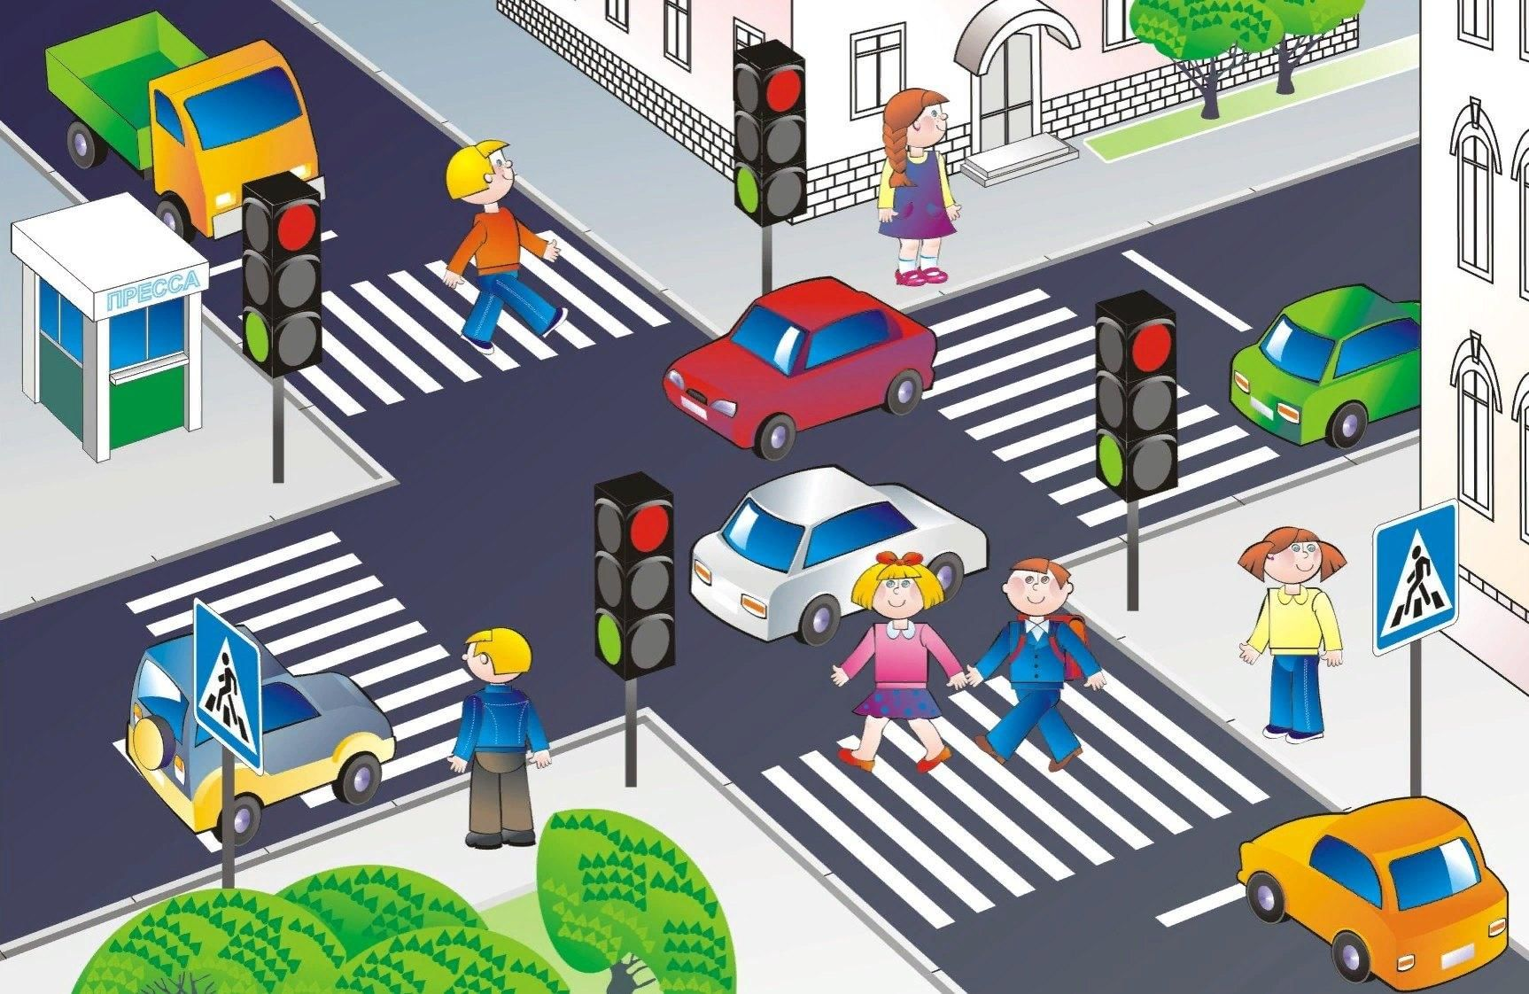

**Классный руководитель:Шамхалова З.И.**

**Цель занятия:** профилактика дорожно-транспортного травматизма; совершенствование знаний по правилам дорожного движения; популяризация знаний и привлечение внимания детей к изучению ПДД; воспитывать навыки выполнения основных правил поведения учащихся на улице, дороге, с целью предупреждения детского дорожно-транспортного травматизма.

**Задачи:**

1. Повторить правила уличного движения для пешеходов и правила поведения в автобусе. Уточнить понятия «дорога», «транспорт», «пешеход», «перекресток», «автобус» через проведение словарной работы, просмотра видео ролика, разбора ПДД.

2. Развивать умения самостоятельно пользоваться полученными знаниями в повседневной жизни через решение проблемных ситуаций.

3. Воспитывать законопослушных учащихся через пропаганду строго придерживаться ПДД.

**Знания, умения, навыки, качества,** которые закрепят и актуализируют учащиеся: навыки безопасного поведения на улице, знание основных правил дорожного движения, умения работать в коллективе.

**Оборудование и материалы:** компьютер, проектор, презентация, видеоролик «Правила дорожного движения», картинки на которых изображены: «разметка автобусной остановки», «знак автобусная остановка», «дорога с компонентами»; таблички с понятиями и правилами.

**Мотивация:** знания основных правил дорожного движения играет важную роль в предупреждении дорожно-транспортного травматизма.

**Ход и содержание занятия**

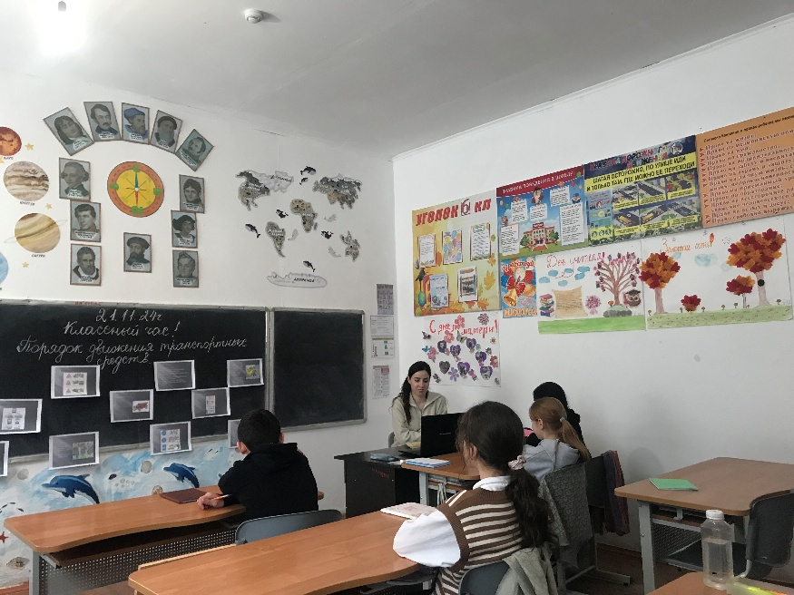

**1. Организационный этап**

- Я рада приветствовать вас. В скором будущем вы часто будите сталкиваться с транспортом и дорогой. И будите не просто ученики и ученицы, а пешеходы и пассажиры. Для вас не секрет, что в настоящее время дорога с движущимся по ней транспортом является источником повышенной опасности. Тема нашего сегодняшнего занятия: «Транспорт. Дорога. Пешеход».

- Проблема безопасности дорожного движения имеет разные аспекты. Главным из них всегда будет сохранение человеческой жизни, особенно жизни детей.

**Целью** нашего занятия является закрепление знаний основных правил дорожного движения. Изучать и знать эти правила необходимо для того, чтобы не подвергать свою жизнь опасности и не мешать движению машин.

- Я предлагаю вам, в ходе нашего занятия вывести основные ПДД, которые пригодятся нам для безопасного движения на дороге.

- Кто напомнит, как называется наше занятие?

Дети отвечают на поставленный вопрос.

- Начнем с первого понятия - «транспорт». Кто может объяснить, что такое транспорт?

- Подведем итог вашим рассуждениям. **«Транспорт»** - это совокупность технических систем, предназначенных для перемещений людей, грузов и информации из одного места в другое. Существует множество видов транспорта – это водный, гужевой, автомобильный, железнодорожный, воздушный и т.д. На нашем занятии нас будет интересовать автомобильный транспорт. А именно автобус – это часто используемый вами вид автомобильного транспорта.

- Я предлагаю посмотреть вам небольшой видеоролик и в дальнейшем ответить на мои вопросы.

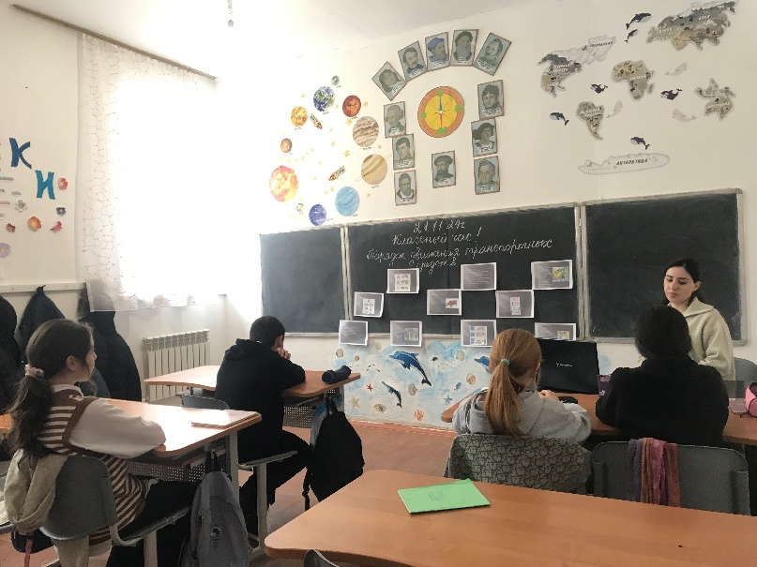

**Показ видеоролика «Безопасное поведение в автобусе»**

1. Что такое автобус?

**«Автобус»** - это безрельсовое самоходное транспортное средство, технически предназначенное для перевозки пассажиров, способное маневрировать на дороге.

2. Какими знаками обозначаются место остановки автобуса? Педагог на выбор предлагает дорожные знаки, дети выбирают правильные варианты.

3. Перечислите основные правила поведения в автобусе.

Педагог по очереди вывешивает правила на доску:

- пристегнуть ремни безопасности;

- нельзя придерживать двери руками;

- нельзя высовывать голову и руки наружу через открытое окно и двери;

- при движении необходимо держаться за поручень или за спинку сидения;

- нельзя отвлекать водителя разговорами во время движения.

- Итак, если вы будите соблюдать правила поведения в автобусе, то вам не нужно будет ждать другого. Помните, что от вашего поведения зависит не только ваша жизнь, но и жизнь окружающих.

- Переходим к следующему понятию – это «дорога».

- Кто может объяснить, что же такое «дорога»?

- **«Дорога»** - это путь сообщения для передвижения людей и транспорта. Дорога состоит из проезжей части, тротуаров, обочин. Проезжая часть состоит из разделительной полосы, полос движения транспорта, пешеходного перехода, линии тротуаров

**«Пешеход»** - это лицо, находящееся вне транспортного средства на дороге либо на пешеходной или велопешеходной дорожке. К пешеходам приравниваются лица, передвигающиеся в инвалидных колясках, а также использующие для передвижения роликовые коньки, самокаты.

**Педагог:**

- Водители всех машин соблюдают особые правила дорожного движения. Но эти правила должны знать и пешеходы, т.е. мы с вами. Будем работать над этим.

- Предлагаю вам поиграть в игру «Закончи фразу». Я начинаю, а вы продолжаете.

1. Для движения машин служит …(проезжая часть), а для движения пешеходов - …(тротуар) или пешеходные дорожки.

2. Если на дороге нет тротуаров, то пешеходам можно двигаться по …(краю проезжей части, обочине). Вне города нужно передвигаться навстречу транспорту, чтобы его хорошо видеть.

3. По тротуару нужно идти …(умеренным шагом), придерживаясь …(правой стороны), чтобы не мешать другим.

4. Если вам придется переходить дорогу, то переходить ее нужно по …(пешеходному переходу) или по …(разрешающему сигналу светофору).

- Молодцы! С этим заданием вы справились!

- Давайте вспомним, как выглядит пешеходный переход

Пешеходный переход можно узнать по дорожным знакам или специальной дорожной разметке.

- А, сейчас, вы должны найти ошибку в следующих утверждениях.

Педагог вывешивает по одному утверждению на доску. Дети рассуждают верно, оно или нет.

1. По тротуару можно ходить в ряд или небольшими группами – это не мешает другим людям ( Это утверждение не правильное).

По тротуару нельзя ходить в ряд или небольшими группами – это мешает другим

2. При встрече с друзьями нельзя останавливаться для разговора посередине тротуара, нужно отойти в сторону (Правильное утверждение)

- Как вы думаете, что такое «перекресток»?

Дети отвечают на поставленный вопрос.

- **«Перекресток»** - это место пересечения, примыкания или разветвления дорог на одном уровне. Педагог вывешивает картинку с перекрестком.

- Дорогу можно переходить и на перекрестках, даже если они не обозначены знаком «Дорожный переход», но делать это нужно по продолжению тротуара. Посмотрите, как это нужно делать правильно

- Ни в коем случае нельзя переходить дорогу по диагонали. Посмотрите, как это нельзя делать

- Если поблизости нет перекрестка, переходить дорогу нужно по самому короткому пути, но только в том случае, если она хорошо просматривается.

- Итак, мы с вами вспомнили такие понятия, как «транспорт», «дорога», «пешеход», «перекресток». А сейчас мы немного отдохнем.

- Пожалуйста, посмотрите внимательно на доску. Помните, вначале нашего занятия, я предлагала вам, в ходе нашего занятия вывести основные ПДД, которые пригодятся нам для безопасного движения на дороге. Вот они, на доске. … сейчас прочитает нам эти правила.

- Для закрепления наших знаний я предлагаю вам решить проблемные ситуации.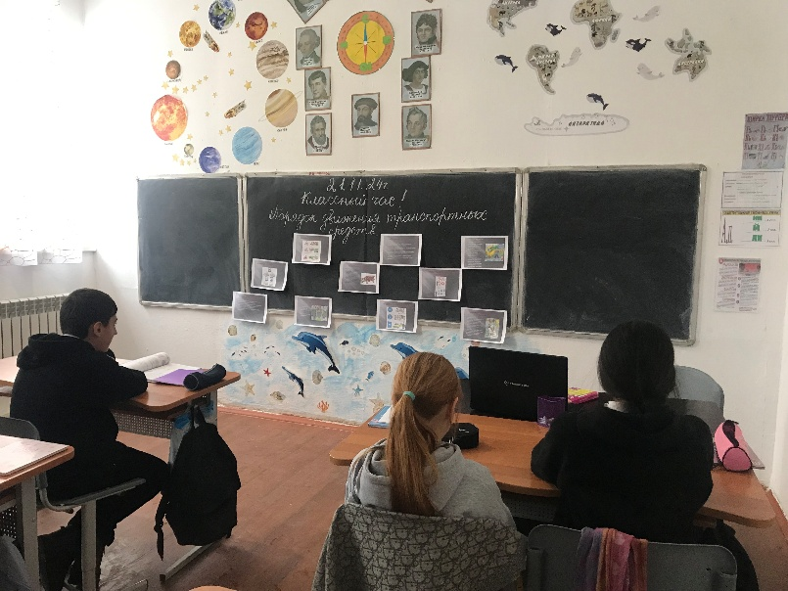

**1. Проблемная ситуация**

- Какую ситуацию вы увидели на экране? ( Два молодых человека переходят дорогу в неустановленном месте, не убедившись в том, что она безопасна)

**2. Проблемная ситуация**

- Как должен был в этой ситуации поступить молодой человек, выйдя из общественного транспорта?

**3. Проблемная ситуация.**

- Иногда бывает так, что на светофоре длительное время мигает желтый свет – это говорит … ( … о том, что перекресток не регулируется, т.е. водители и пешеходы должны сами решать, когда переходить перекресток).

**4. Проблемная ситуация**

- Как вы объясните, что произошло? Молодой человек выбегает на проезжую часть с мячом возле остановки общественного транспорта, чем провоцирует ДТП. Водитель пытаясь избежать наезд на пешехода потерял управление и врезался в остановку.

- Какой вывод мы можем сделать из этой ситуации?

- Молодцы! Вы замечательно решили проблемные ситуации.

- О чем мы говорили на нашем занятии?

- Что вам понравилось больше всего?

- Теперь я уверена, что вам путь будет счастливым, так как вас можно смело назвать Знатоками дорожного движения. Помните, что транспорт, дороги и пешеходы – это неотъемлемая часть нашей жизни, знание и придерживание ПДД может спасти вашу жизнь.

- Счастливого вам пути!